Задание для обучающихся с применением дистанционных образовательных технологий и электронного обучения
УВАЖАЕМЫЕ студенты!
Запишите в документе Ф.И посередине листа, число, тему урока.
ВЫПОЛНИТЕ РАБОТУ в документе в формате MS Word ,
в тетради (фото),Ф.И. посередине листа, число, № и тему урока..

Дата 16.12.2020г.
Группа А-18
Учебная дисциплина История
Тема занятия. Урок № 48
Форма урока Зачет
Содержание занятия
Новый материал
Задания
Уважаемые студенты!
Формой промежуточной аттестации по дисциплине ОГСЭ. 02 «История» является дифференцированный зачет. Условием допуска к промежуточной аттестации является успешное (оценки 3, 4, 5) выполнение всех контрольных точек текущего контроля.
В результате освоения дисциплины обучающийся должен:
знать:
З.1 - основные направления развития ключевых регионов мира на рубеже веков (XX-XXI вв.);
З.2 - сущность и причины локальных, региональных, межгосударственных конфликтов в конце XX – начале XXI вв.;
З.3 - основные процессы (интеграционные, поликультурные, миграционные и иные) политического и экономического развития ведущих государств и регионов мира;
З.4 - назначение ООН, НАТО, ЕС и других организаций и основные направления их деятельности;
З.5 - о роли науки культуры и религии в сохранении и укреплении национальных и государственных традиций;
З.6 - содержание и назначение важнейших нормативных правовых актов мирового и регионального значения;
З.7 - ретроспективный анализ развития отрасли.
уметь:
У.1 - ориентироваться в современной экономической, политической и культурной ситуации в России и мире;
У.2 - выявлять взаимосвязь российских, региональных, мировых, социально-экономических, политических и культурных проблем.
У.3 - определять значимость профессиональной деятельности по осваиваемой профессии (специальности) для развития экономики в историческом контексте;
У.4 - демонстрировать гражданско-патриотическую позицию.

В рамках дифференцированного зачета вам необходимо выполнить тестирование.
Тест разработан по 2 вариантам, каждый вариант теста состоит из 40 заданий (вопросов):
Вариант 2
Выберите один правильный ответ (задания 1-36, 38, 39), в задании 37 расшифруйте понятие, в задании 40 установите соответствие между понятиями
- Назовите годы НЭПа
а) 1988-1993 гг.; б) 1928-1939 гг.; в) 1900-1901 гг.

2. Как называется овладение индустриальным типом производства?
а) модернизация; б) рост; в) военная мощь.

3. Какие страны входили в первый эшелон развития?
а) Россия, Великобритания, Сирия, США;
б) Великобритания, Франция, США, Англия;
в) Германия, Япония.

4. Какая страна первой вступила на путь модернизации?
а) Китай; б) Россия; в) Япония.

5. В каком году предприниматели добровольно сократили продолжительность рабочего дня и создали фонды социального страхования?
а) 1760; б) 1890; в) 1900.

6. В каком году разразился первый мировой промышленный кризис?
а) 1857; б) 1476; в) 1963.

7. Колония – это...
а) сфера самопроявления свободных граждан и добровольно сформировавшихся ассоциаций и организаций, независимая от прямого вмешательства и произвольной регламентации со стороны гос. власти;
б) зависимая территория, находящаяся под властью иностранного государства иностранного государства, без самостоятельной политической и экономической власти, управляемая на основе особого режима;
в) географическое расширение зоны обитания или зоны влияния отдельного государства.

8. Как называется крупное помещичье хозяйство?
а) участок; б) латифундия; в) дача.

9. В каком году был образован Союз Центральных Держав и Антанта?
а) 1904г.; б) 1945г.; в) 1990г.
10. В каком году началась Первая мировая война?
а) 1915г.; б) 1914г.; в) 1917г.

11. Как называется форма правления, при которой верховная государственная власть частично или полностью принадлежит одному лицу и передается по наследству?
а) республика; б) демократия; в) монархия.

12. Кто изображен на рисунке?
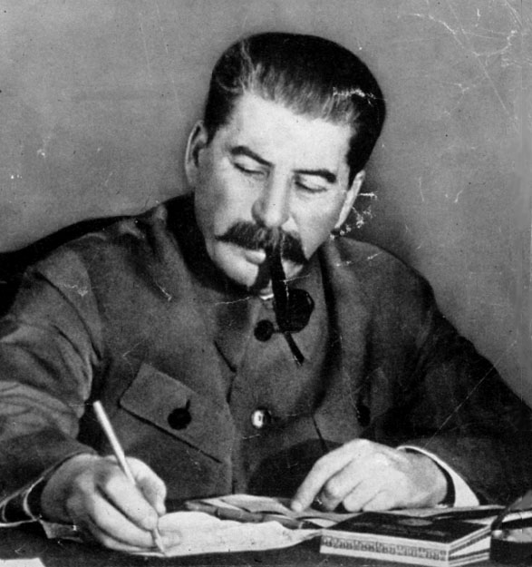
а) Ленин;
б) Сталин;
в) Горбачев.

13. Кто изображен на рисунке?
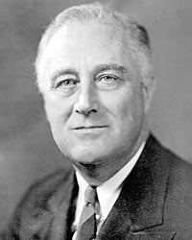
а) Рузвельт;
б) Берия;
в) Гитлер.

14.Как называется процесс повышения роли городов в развитии общества?
а) урбанизация; б) тоталитаризм; в) кейнсианство.

15. Кто изображен на рисунке?
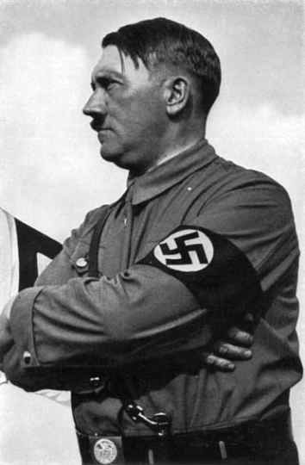
а) Гитлер;
б) Муссолини;
в) Бонапарт.

16. Как называется наиболее радикальное политическое течение, стремящееся под лозунгами борьбы за интересы коренной нации?
а) тоталитаризм; б) нацизм; в) шовинизм.

17. Как называется подчинение экономики, политики и общественной жизни государства военным целям?
а) фашизм; б) расизм; в) милитаризация.

18.Кто изображен на рисунке?
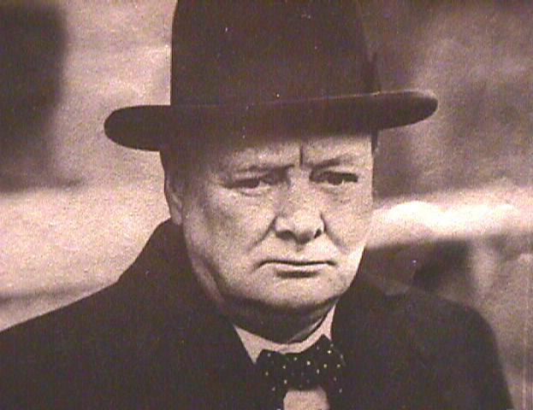
а) Брежнев;
б) Черчилль;
в) Трумэн.

19. В каком году было создано тоталитарное государство в Италии?
а) 1918г.; б) 1933г.; в) 1925г.

20. В каком году был создана НСДАП?
а) 1919г.; б) 1932г.; в) 1941г.

21. В каком году была создана демократическая партия Ф. Рузвельта?
а) 1945г.; б) 1932г.; в) 1931г.

22. В каком году было принятие первой пятилетнего плана в СССР?
а) 1939г.; б) 1929г.; в) 1936г.

23. В каком году была введена карточная система распределения продовольствия?
а) 1930г.; б) 1934г.; в)1931г.

24. В каком году была введена паспортная система граждан?
а) 1936г.; б) 1920г.; в) 1932г.

25. В каком году открылся московский метрополитен?
а) 1936г.; б) 1930г.; в) 1935г.

26. В каком году совершили беспосадочный перелет через Северный полюс из СССР в США, летчики Чкалов, Байдуков, Беляков?
а) 1937г.; б) 1940г.; в) 1960г.

27. В каком году был создан военно – промышленный комплекс?
а) 1936г.; б) 1930г.; в) 1920г.

28. В каком году правительство РСФСР принял декрет «О ликвидации неграмотности среди населения России»?
а) 1920г.; б) 1919г.; в) 1930г.

29. В каком году был создан Союз писателей СССР?
а) 1930г.; б) 1920г.; в) 1934г.

30. Когда началась Вторая мировая война?
а) 01.09.1939г.; б) 22.06.1941г.; в) 06.09.1939г.

31. В каком году Гитлер стал фюрером?
а) 1933г.; б) 1935г.; в)1934г.

32. Какие страны входили в биполярную модель мира?
а) США и Япония; б) СССР и США; в) Япония и Германия.

33. Назовите годы «Холодной войны» СССР:
а) 1945-2000 гг.; б) 1945-1991 гг.; в) 1953-2002 гг.

34. Что такое эмиграция?
а) вынужденный отъезд граждан из государства;
б) отъезд в отпуск;
в) вынужденный «ход конем».

35. Как называется метод самостоятельного ведения хозяйства государственным предприятием?
а) хозрасчет; б) ссуда; в) спекуляция.

36. Как называется этап в международных отношениях после Второй мировой войны?
а) перестройка; б) разрядка; в) дефицит.

37. Расшифруйте аббревиатуру ИРЧП.
38. Что такое экспансия?
а) неотъемлемая часть любого социума;
б) территория, географическая или иное расширение зоны обитания, или зоны влияния отдельного государства, народа, культуры, или биологического вида;
в) процесс всемирной экономической, политической и культурной интеграции и унификации.

39. Что такое глобализация?
а) процесс всемирной экономической, политической и культурной интеграции и унификации;
б) социальная форма движения материи, обеспечение ее стабильности и способности к саморазвитию путем саморегуляции обмена с окружающей средой;
в) наука о контроле над территорией о закономерностях распределения и перераспределения сфер влияния различных государств и межгосударственных объединений.

40. Соотнесите определения:

1) Колония | а) область, находящаяся в канонической власти
2) Полуколония | б) зависимая территория, находящаяся под властью иностранного государства
3) Метрополия | в) неотъемлемая и важная часть любого социума
4) Правящая элита | г) форма зависимости одного государства от другого, формально сохраняет атрибуты внешней и отчасти внутренней самостоятельности
Число и т.д.

Эталон ответов тестового задания (2 вариант)
Задание | 1 | 2 | 3 | 4 | 5 | 6 | 7 | 8 | 9 | 10
Ответ
Задание | 11 | 12 | 13 | 14 | 15 | 16 | 17 | 18 | 19 | 20
Ответ
Задание | 21 | 22 | 23 | 24 | 25 | 26 | 27 | 28 | 29 | 30
Ответ
Задание | 31 | 32 | 33 | 34 | 35 | 36 | 37 | 38 | 39 | 40
Ответ

37 -

Форма отчета.

Отчет по заданию вышлите в документе в формате MS Word,
в тетради выполните и вышлите фото.
Срок выполнения задания 16.12.2020.

Получатель отчета. Выполните задания и отправьте
на электронную почту lik1506 @ yandex.ru
с указанием Ф.И. группы, урок № 48

